第一题

实现方式 服务端启动时会创建zookeeper节点，父节点固定为rpcserver,子节点为server+端口号

客户端启动时遍历rpcserver下子节点，并创建连接进行监听

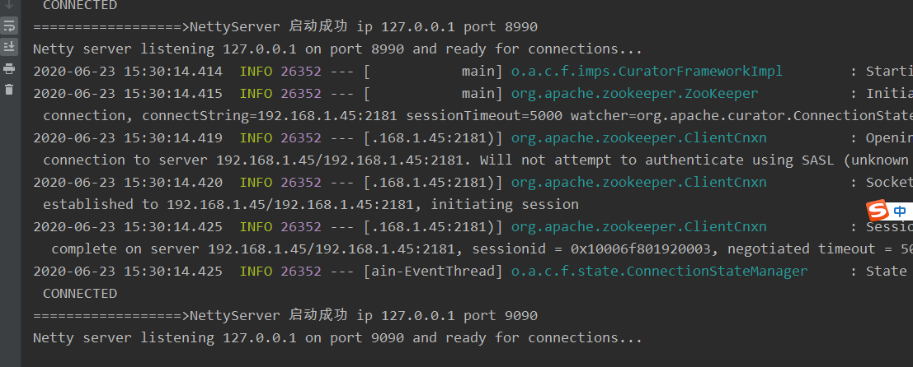

开启了2个服务端

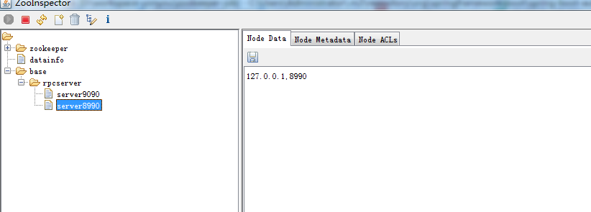

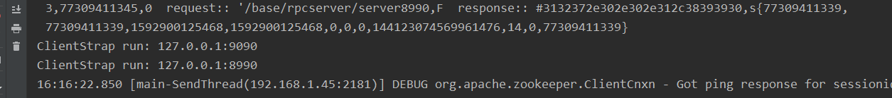

服务端停止连接 删除zookeeper节点信息

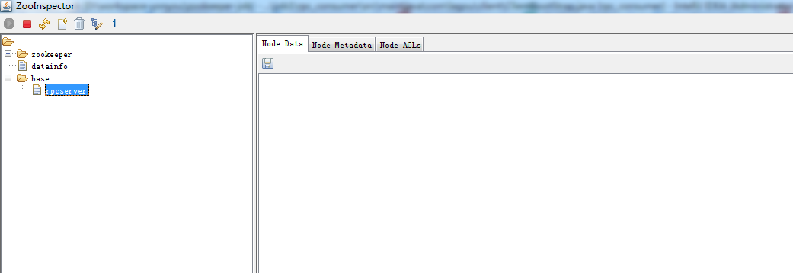

停止服务端，删除zookeeper节点信息，启动时客户端监听到有节点新增，重新连接

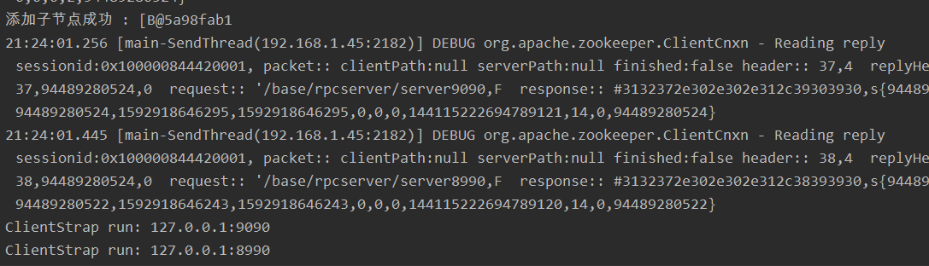

第二题

启动服务端

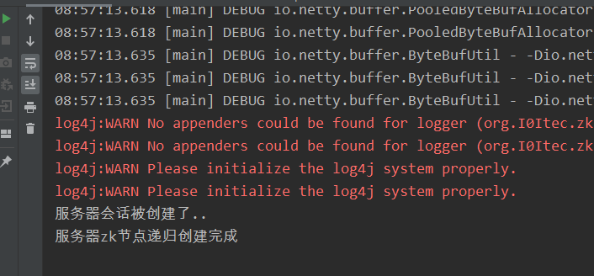

客户端启动之后，选取server2启动

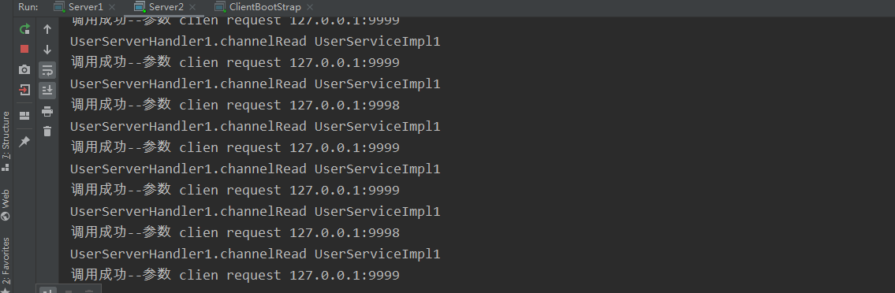

第三题

建表语句 创建的表名一样，每次创建的数据库不一样

create table if not exists my_test1.tb_resume  
(  
 id bigint auto_increment  
 primary key,  
 address varchar(255) null,  
 name varchar(255) null,  
 phone varchar(255) null  
);

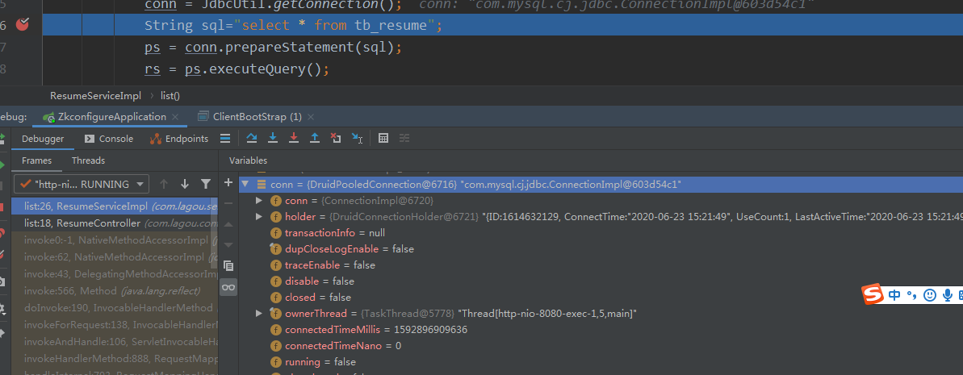

修改数据源后获取的连接

